**Коваль Тодора Антонова (Kowalowna Teodora)**

29 марта 1818 г – крещение (НИАБ 136-13-894, лист 98, №10/1818-р (коп)).

**НИАБ 136-13-894:** Лист 98. **Метрическая запись №10/1818-р (ориг).**

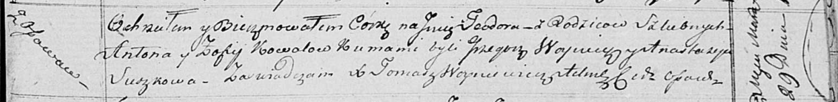

Осовская Покровская церковь. 29 марта 1818 года. Метрическая запись о крещении.

Kowalowna Teodora – дочь родителей с деревни Осовo.

Kowal Anton – отец.

Kowalowa Zofija – мать.

Woynicz Grzegorz – кум.

Suszkowa Anastazyja – кума.

Woyniewicz Tomasz – ксёндз.